УДК 004.056.53
Гумин Р. М., Парамуд Я. С.
Національний університет "Львівська політехніка"
кафедра електронних обчислювальних машин

Програмний сервіс захисту мобільного обчислювального пристрою від несанкціонованого доступу на платформі Android

© Гумин Р. М., Парамуд Я. С., 2017

Розглянуто проблему захисту мобільних обчислювальних пристроїв (МОП) від несанкціонованого доступу. Проаналізовано сервіс захисту та запропоновано структурну схему, алгоритм його роботи та діаграму класів.

Ключові слова: несанкціонований доступ, Android.

The problem of protection of mobile computing devices from unauthorized access is considered. Analyzed the security service, the structural scheme, the algorithm of its work and the class diagram are proposed.

Keywords: unauthorized access, Android.

Вступ. Інформаційна безпека має велике значення для забезпечення життєво важливих інтересів будь-якої держави. Створення розвиненого і захищеного середовища є неодмінною умовою розвитку суспільства та держави, в основі якого мають бути найновіші автоматизовані технічні засоби.
Останнім часом у світі технологій відбуваються якісні зміни у процесах управління на всіх рівнях, які зумовлені інтенсивним упровадженням новітніх інформаційних технологій та методик. Швидке вдосконалення інформатизації, проникнення її в усі сфери життєво важливих інтересів зумовило, крім безперечних переваг, і появу низки стратегічних проблем. Посилюється небезпека несанкціонованого втручання в роботу комп'ютерних, інформаційних і телекомунікаційних систем.
Згідно досліджень CSI (Computer Security Institute) одною з актуальних проблем захисту інформації є несанкціонований доступ [1].
На сьогоднішній день проблема захисту інформації у мобільних телефонах стає дедалі актуальнішою, тому, що він є практично у кожної людини. Дана технологія є повноцінним обчислювальним пристроєм, що підтримує більшу частину функціоналу традиційних електронно-обчислювальної машини за значно менших розмірів, що дозволяє обробляти інформацію віддалено й оперативно, скоротивши на цьому час і зусилля, витрати часу на переміщення до комп’ютера, тому що мобільний пристрій знаходитися практично завжди при собі. Враховуючи той факт, що збережена інформація може містити в собі інформацію різного рівня (типу) конфіденційності, то втрата її може нести значні збитки. Об’єктами захисту є інформація, що міститься та обробляється на МОП, права власника цієї інформації та власника мобільного пристрою, права користувача мають бути захищені [2-4].

Стан проблеми. З кожним днем технології розвиваються все більше і більше, а от рівню захисту зазвичай не приділяють достатньо уваги. Це призводить до втрат великих об’ємів даних, отримання доступу до персональних даних чи більш серйозних наслідків, які не було передбачено. Зазвичай користувачі, не ставляться відповідально до безпеки свого мобільного кишенькового комп’ютера, використовуючи багато програмних засобів для захисту, які фактично не надають достатнього рівня захисту інформацію. Такі сумнівні програмні засоби інколи самі відривають прогалини для здійснення несанкціонованих дій [5].
Вбудовані у ОС методи захисту МОП є найпоширенішими. Серед них рух по екрану МОП (Swipe), розпізнавання обличчя, блокування шаблоном, PIN код, текстовий та цифровий пароль та сканер відбитків пальців. Також часто користувачі МОП використовують сторонні програмні рішення у вигляді додатків. Найвідомішими такими додатками є AcDisplay, Echo Notification, GO Locker та Next Lock Screen. У більшості випадків такого роду додатки використовують ті ж вбудовані методи захисту МОП із реалізацією додаткових функцій, таких як безпечний швидкий набір, різного роду інформаційні та медіа віджети, графічно привабливі спливаючі повідомлення та індикації.
При використанні більшості стандартних методів захисту МОП від несанкціонованого доступу постає проблема конфіденційності процесу розблокування. Завдяки візуалізації процесу розблокування, наприклад, відображенні пін коду розблокування, характерні засоби дають можливість зловмисникам візуально отримати дані для розблокування.

Постановка задачі. Розробити програмний сервіс для захисту мобільного обчислювального пристрою від несанкціонованого доступу на платформі Android. Розробити структурну схему та описати алгоритм роботи сервісу.

Розв’язання задачі. Для розв’язку поставленої задачі було вирішено створити сервіс захисту МОП який працюватиме безпосередньо із ядром ОС Android. При розробці програмного засобу слід звернути увагу на те, що він буде корисним для людей яким стандартних засобі захисту є недостатньо або ж вони не повністю задовольняють потреби користувача. Низькі апаратні можливості мобільних платформ накладають деякі обмеження при роботі з пам’яттю, дисковим простором, процесорним часом, виводом інформації та іншими ресурсами мобільного пристрою. Тому необхідно це врахувати при розробці.
У ОС Android існує процес, який називається zygote. Це серце Android виконання. Кожна програма запускається в якості копії (fork) з нього. Цей процес запускається за допомогою сценарію /init.rc при завантаженні телефону. Запуск процесу здійснюється за допомогою /system/bin/app_process, який завантажує необхідні класи і викликає методи ініціалізації.
Для доступу до процесу zygote доцільно використати Xposed Framework, який дозволяє вносити зміни в системні ресурси та файли конфігурації, що необхідно для добавлення нових або модифікації існуючих функцій операційної системи.
Основним методом розблокування екрану телефону буде дотик користувачем до екрану в конкретних точках. Даний метод базуватиметься на вбудованому методі Розміщення точок дотику встановлюються користувачем особисто в налаштуваннях програми. Особливість даного засобу захисту буде невидимість точок дотику і незнання для чужого користувача місця їх знаходження.
Дана система матиме гнучкі можливості налаштування параметрів захисту та інтерфейсу (Рис.1)
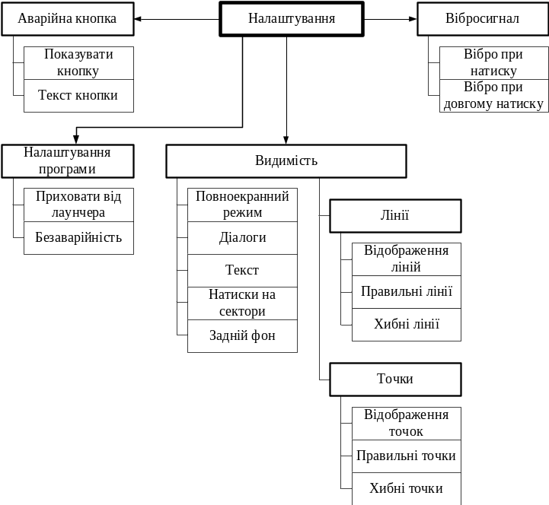
Рис. 1. Структурна схема налаштувань сервісу

Для унеможливлення постійних підборів комбінацій дотиків буде введено кількість спроб для розблокування. Після невдалого використання цих спроб телефон буде заблокований на попередньо встановлений власником час.
Важливим є захист налаштувань створеного додатку, тому для входу в налаштування також потрібно буде пройти розблокування. Також користувачу буде надана можливість приховати програму налаштувань від оболонки ОС, що введе в оману зловмисника.
Програма матиме кілька рівнів захисту і працюватиме на рівні ядра ОС. Це зводить можливість отримання несанкціонованого доступу до інформації до мінімуму (рис. 2).
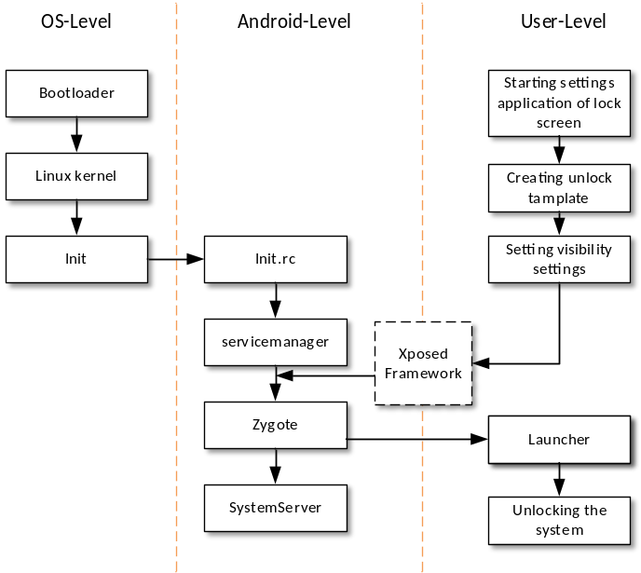
Рис. 2. Структурна схема сервісу захисту МОП від несанкціонованого доступу

Для реалізації програмного сервісу захисту МОП від несанкціонованого доступу на платформі Android було розроблено алгоритм (рис. 3).

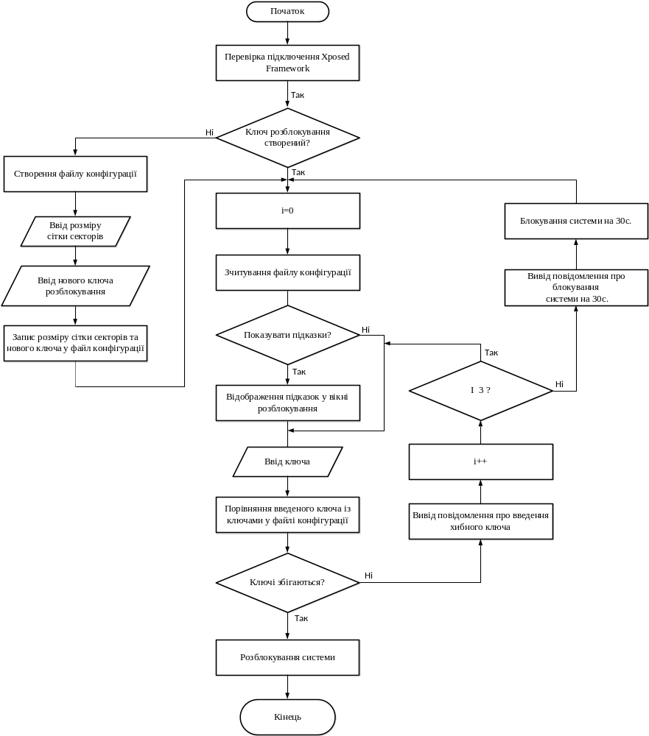
Рис. 3. Алгоритм роботи програмного сервісу захисту МОП від несанкціонованого доступу

Для створення програмного сервісу було вирішено обрати об’єктно-орієнтовану мову програмування Java. Для роботи із ядром було вирішено використати бібліотеку XposedLib.
В результаті створення програмного сервісу захисту МОП від несанкціонованого доступу на основі розробленого алгоритму, отримаємо наступну діаграму класів (рис. 4). Основними класами програмної системи є: MainActivity — один з ключових класів системи. Саме у цьому класі реалізовано створення параметрів і ключа для розблокування екрану пристрою а також перевірка достовірності введення ключа. Даний клас є точкою входу систему захисту і передує класу KeyguardKnockView; KeyguardKnockView — запускає розробленої системи захисту шляхом модифікації стандартного файлу keyguard, який відповідає за системи блокування/розблокування пристрою. Даний клас забезпечує діяльність ключових функцій системи; AppearAnimationCreator — реалізує появу вікна блокування екрану пристрою; AppearAnimationUtils – містить конструктори та методи які необхідні для реалізації анімації появи вікон та їх переходів для всієї системи загалом.; SettingHelper — забезпечує доступ до детального налаштування системи захисту, застосування певних параметрів функціонування та відображення; LockButtonView — Даний клас реалізовує логіку роботи секторів розблокування та їх параметрів відображення; XposedMod — використовуючи методи даного класу ключові класи системи, завдяки копії app_process, безпосередньо взаємодіють з ядром ОС Android та її ключовими складовими; SecurePreferences — реалізовує захист файлів налаштувань від їх заміни чи модифікації шляхом AES шифруванням.
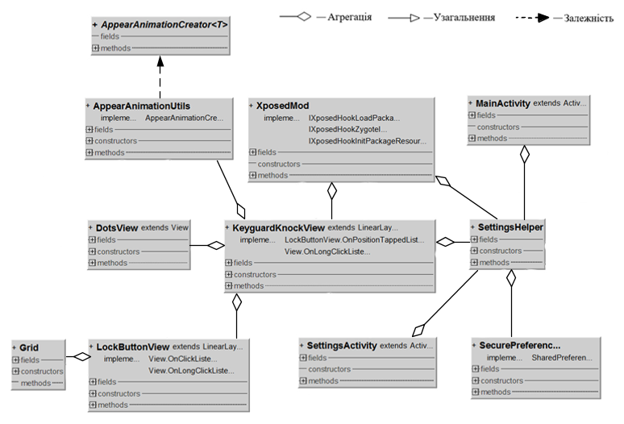
Рис. 4. Діаграма класів програмного сервісу захисту МОП від несанкціонованого доступу

Висновки. У даній роботі розроблено програмний сервіс для захисту мобільного обчислювального пристрою від несанкціонованого доступу на платформі Android. Розроблено структурну схему та описано алгоритм роботи системи, наведено діаграму класів.

Література
1. Harp D. Computer Security Institute Survey. USA: CSI, 2015. - 120 с
2. К.Барнс, Т.Боутс, Д.Ллойд, Е.Уле, Д.Посланс, Д.М.Зенджан, Н. О’Фаррел «Защита от хакеров», 2009р
3. Ванг Й. Проблемы безопасности смартфонов К: Київ, 2013. — 27–31 с.
4. Andry R.F. Android – Ню Йорк: CRC-Press, 2015. – 260 с.
5. Drave J. J. Android Hacker's Handbook – Бостон: WILEY, 2015. – 381 с.

